Таблица 1

Динамика денежной массы РФ за 2011-2015 гг., млрд. руб.

|  |  |  |  |  |  |
| --- | --- | --- | --- | --- | --- |
| Показатель | 2011 | 2012 | 2013 | 2014 | 2015 |
| Денежный агрегат M0 | 5 938.6 | 6 430.1 | 6 985.6 | 7 171.5 | 7 239.1 |
| Денежный агрегат M1 | 12 857.4 | 13 573.6 | 15 536.6 | 15 388.8 | 16 575.2 |
| Денежный агрегат M2 | 11 625.7 | 13 651.8 | 15 868.1 | 16 721.8 | 19 234.0 |
| Денежная масса в национальном определении (денежный агрегат М2) | 24 483.1 | 27 405.4 | 31 404.7 | 32 110.5 | 35 809.2 |

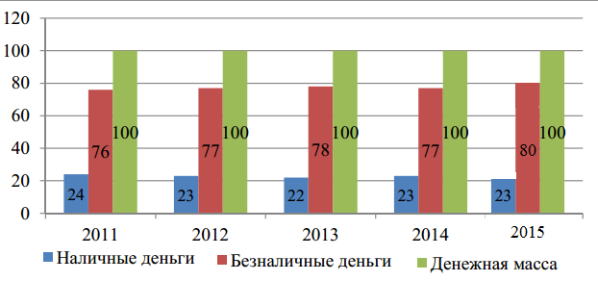Рис. 1 Структура денежной массы в РФ, %

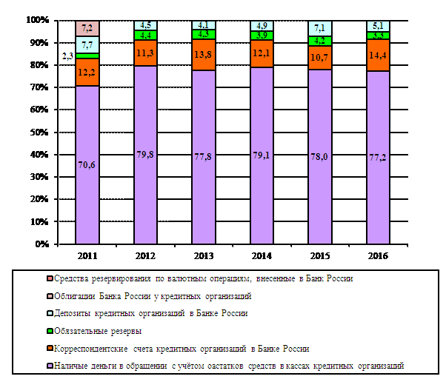

Рис. 2 Структура денежной базы РФ в широком определении за 2011-2015 гг., %

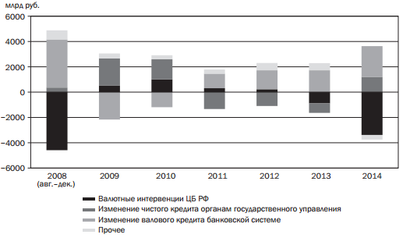

Рис. 3 Факторы изменения денежной базы в августе 2008 — декабре 2015 гг.

Таблица 2.

Ключевая ставка, на конец года, в % (ставка рефинансирования - до 2013 г.),

|  |  |  |  |  |  |  |  |  |
| --- | --- | --- | --- | --- | --- | --- | --- | --- |
| Год | 2008 | 2009 | 2010 | 2011 | 2012 | 2013 | 2014 | 2015 |
| % | 13,00 | 8,75 | 7,75 | 8,00 | 8,25 | 8,25 | 17 | 11% |



Рис. 4. Доходность рынка облигаций, ключевая ставка Банка России и ставка денежного рынка, % годовых



Рис. 5.Структура операций рефинансирования Банка России в 2014 г.-2015 гг., млрд. руб.